Pressmeddelande
2010-09-08

Unik sammanställning av Hemnet
Bostadspriser på karta

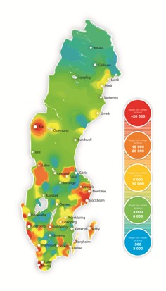
Hemnet har gjort en unik sammanställning över hur utgångspriser på villor och bostadsrätter varierar i Sverige. På kartorna syns tydligt att svenskarna prioriterar boende i storstadsområden och nära vattendrag och vacker natur.

Bostadsrätter i Sverige
Generellt syns höga priser vid storstäder och kuster samt lägre nivåer, framförallt i det norra inlandet. Värt att notera är kommunerna med skidorter, där de flesta bostadsrätterna är attraktiva fjällstugor, framträder som röda öar i ett område med relativt låga utgångspriser. Kartan baseras på de genomsnittliga utgångspriserna för det senaste året i kronor per kvadratmeter.

Villor i Sverige
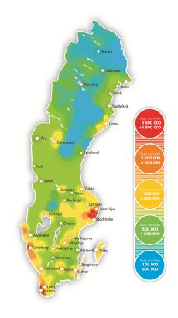
Utgångspriserna för villor varierar mindre än bostadsrätterna. Storstadsregionerna har generellt högst priser, vilket sprider sig till den närmaste omgivningen. Norrlands inland har överlag betydligt lägre utgångspriser än resten av landet, med undantag för Östersund och Umeå. Statistiken baseras på genomsnittliga utgångspriser under det gångna året. Dock utan hänsyn till antalet kvadratmeter, som i fallet med bostadsrätterna, för att undvika felkällor i och med inkonsekvent inmatning av biarealer bland objekten.

– Marknaden är stabil med god inflyttning till Umeå och det ger stöd till bostadspriserna. Vi känner optimism för framtiden när det gäller Umeåregionen som under lång tid visat att den kan attrahera köpstarka bostadsköpare. Säger, Christer Berg fastighetsmäklare på Mäklarhuset i Umeå.

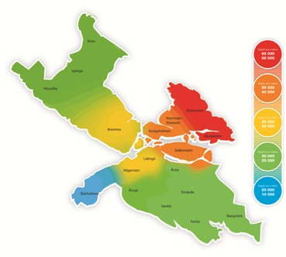
Bostadsrätter i Stockholm
Som många redan känner till är bostadspriserna som högst i Stockholms innerstad, där det genomsnittliga utgångspriset är från 40,000 kr/kvm och uppåt. Dyrast är Östermalm och Djurgården, där de genomsnittliga utgångspriserna överstiger 50,000 kr/kvm.

Bilder
Högupplösta varianter av utbudskartorna finns att ladda ned här:
Villor i Sverige
http://www.hemnet.se/extra/press/bilder/hotspotkarta-villa.jpg

Bostadsrätter i Sverige
http://www.hemnet.se/extra/press/bilder/hotspotkarta-bostadsratt.jpg

Bostadsrätter i Stockholm
http://www.hemnet.se/extra/press/bilder/hotspot-stockholm.jpg

För frågor, kontakta:
Carl-Henrik Borg, VD Hemnet
Tel: 070-591 31 94 , E-post: carl-henrik.borg@hemnet.se
eller
Ulrika Berg, Marknadschef
Tel: 070 6845517, E-post: ulrika.berg@hemnet.se
Om Hemnet
Hemnet är Sveriges populäraste sajt för bostadssök, med över 1,4 miljoner unika besökare i veckan (v.34, 2010). Hemnet.se startades 1998 och ägs av Fastighetsmäklarförbundet FMF, Swedbank Fastighetsbyrå, Mäklarsamfundet Bransch, Svensk Fastighetsförmedling, Dagens Nyheter och Göteborgsposten.

